|  |
| --- |
| MKM NÖ diverse Musterschreiben  Beilage 4 zum MKM NÖ Infoblatt „Musikschul-Gemeindeverbände Niederösterreich“ |

*Stand: 17. Oktober 2024*

1. Kundmachung der Verbandssatzung an der Amtstafel des MS-Gemeindeverbandes

Ein Bild, das Text, Brief, Screenshot enthält.

**VEREINBARUNG gemäß § 4 NÖ GEMEINDEVERBANDSGESETZ**

I.

Die Gemeinden ……………………………………………………………………………… sind übereingekommen, gemäß § 4 NÖ Gemeindeverbandsgesetz, LGBl. 1600, einen Gemeindeverband zur Besorgung der unter II näher bezeichneten Aufgaben zu bilden und diesem die in der Anlage ausgewiesene Satzung zu geben.

II.

Der Vereinbarung liegen übereinstimmende Willenserklärungen (Gemeinderatsbeschlüsse) mit folgendem Wortlaut zugrunde:

„Die Gemeinde ............................... vereinbart mit den Gemeinden............................................................................................................................................................................................................................................................

einen Gemeindeverband mit dem Namen

„Gemeindeverband ………………………..……………………………………………..….“

und dem Sitz in ………………………………………………………………………….…….

zur Besorgung nachstehender Aufgaben laut der Satzung zu bilden:

…………………………………………………………………………………………………………………………………………………………………………………………………….

Die Satzung bildet einen wesentlichen Bestandteil dieses Gemeinderatsbeschlusses“.

III.

Diese Vereinbarung wurde vom Gemeinderat der Gemeinde ...................................... in seiner Sitzung am ................................... beschlossen. Zur Urkunde dessen erfolgt die Fertigung dieser Vereinbarung gemäß § 55 NÖ Gemeindeordnung 1973, LGBl. 1000, unter Beisetzung des Siegels der Gemeinde.

__________________________ __________________________

Bürgermeister Geschf. Gemeinderat

Rundsiegel

_______________________________ _______________________________

Gemeinderat Gemeinderat

**VEREINBARUNG gemäß §§ 4 und 20a NÖ GEMEINDEVERBANDSGESETZ**

I.

Der Gemeinderat der Gemeinde ………………………………………….. beschließt folgende Vereinbarung:

„Die Gemeinde .......................................................... vereinbart mit den Gemeinden ................................................................................................................................................................................................................................................................................................................................................................................................................................................................................................................................................................................................................................................................................................................................................................................................................................................

den Übergang des Gemeindeverbandes

„Gemeindeverband ……………………………………………………...…………………“ im Wege der Gesamtrechtsnachfolge auf den übernehmenden Gemeindeverband

„Gemeindeverband ...………………………………………………………………………“.

Der zusammengeschlossene Gemeindeverband trägt den Namen „Gemeindeverband …………………………………………………………………………“ und besorgt gemäß seiner Satzung folgende Aufgaben:

„…………………………………………………………………………………………………………………………………………………………………………………………………………………………………………………………………………………………………………………………………………………………………………………………………………………………………………………………………………………………………………………………………………………………………………………………………………………………………………………………………..…………………………………………….“

Die Satzung bildet einen wesentlichen Bestandteil dieses Gemeinderatsbeschlus­ses“.

II.

Diese Vereinbarung wurde vom Gemeinderat der Gemeinde ...................................... in seiner Sitzung am ................................... beschlossen. Die Fertigung dieser Vereinbarung erfolgt gemäß § 55 NÖ Gemeindeordnung 1973, LGBl. 1000, unter Beisetzung des Siegels der Gemeinde.

__________________________ __________________________

Bürgermeister Geschäftsführende Gemeinderat

Rundsiegel

_______________________________ _______________________________

Gemeinderat Gemeinderat

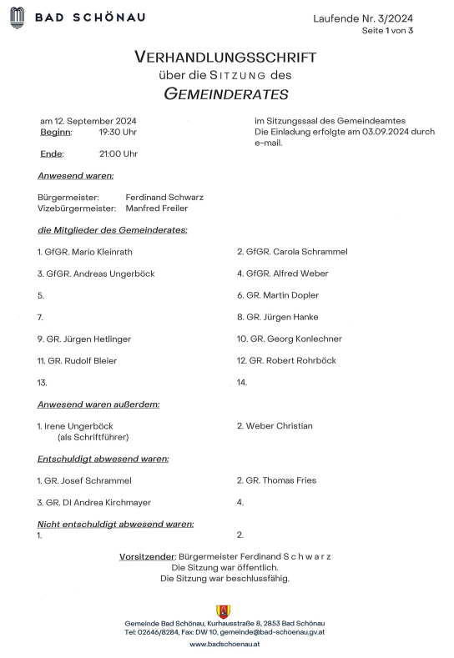

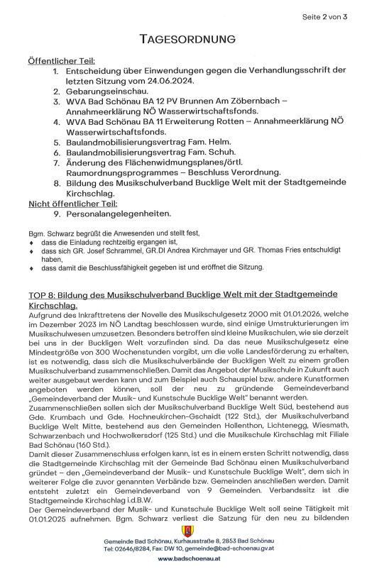

Ein Bild, das Text, Brief, Screenshot, Schrift enthält.

Ein Bild, das Text, Brief, Schrift, Screenshot enthält.

Ein Bild, das Text, Brief, Screenshot, Schrift enthält.

Musikschule Klangwelt  
Musterstraße 12  
3333 Hirschmannsdorf

An die  
Vorsitzende des Musikschulbeirates  
Landeshauptfrau Mag. Johanna Mikl-Leitner  
Landhausplatz 1  
3109 St. Pölten Hirschmannsdorf, 17. Oktober 2024

Betreff: Ansuchen um Änderung NÖ Musikschulplan

Die Musikschule der Stadt Hirschmannsdorf wird vom Musikschulverband Bad Kirchberg aufgenommen. Geplant ist die Umsetzung per 1.1.2025. Operativ tätig soll der Gemeindeverband der Musik- und Kunstschule Klangwelt, welcher seinen Sitz in Hirschmannsdorf haben wird, per September 2025 mit dem Beginn des Schuljahres 2025/2026. Diesem Gemeindeverband werden insgesamt folgende Gemeinden angehören: Hirschmannsdorf, Bad Kirchberg, Riegelshausen, Schwarzbach und Wiesenberg.

Wir ersuchen Sie, diesen Umstand für die Novellierung des Musikschulplans zum Schuljahr 2025/2026 zu berücksichtigen.

Die ersten Gemeinderatsbeschlüsse dazu wurden im September 2024 beschlossen, welche wir anbei beilegen. Alle weiteren Beschlüsse werden spätestens im Jänner 2025 getroffen, diese werden wir Ihnen im Anschluss übermitteln.

Weitere Beilagen: die neue Satzung des Verbandes sowie die überarbeiteten Musikschulstatuten.

Mit freundlichen Grüßen

Bürgermeisterin der Stadt Hirschmannsdorf  
Verbandsobmann Bürgermeister Bad Kirchberg

Ein Bild, das Text, Brief, Screenshot, Schrift enthält.

Ein Bild, das Text, Brief, Schrift, Papier enthält.

Diverse weitere Musterschreiben an die Bildungsdirektion für Niederösterreich

* Siehe Powerpoint-Präsentation Mag. Andreas Gruber vom 25. April 2024

Beilage Nummer 6 bzw. online bei MKM NÖ Rechtsgrundlagen [6_MKM_NÖ_BDfNÖ_Regionssprechersitzung_Musikschulen_2024_20240425](https://www.mkmnoe.at/fileadmin/content/6_MKM_N%C3%96_BDfN%C3%96_Regionssprechersitzung_Musikschulen_2024_20240425.pdf)